2014年1月第二周金属镁周刊

目 录

价格行情 2
MB镁近期走势 2
欧洲鹿特丹金属镁近期走势 3
国内金属镁产品价格 3
国内镁与长江现货镁价格对比 3
国内镁锭近期走势 4
国内镁粉近期走势 5
国内镁合金近期走势 6
市场动态 6
五龙集团焦镁综合利用项目投产 6
南川区15万吨镁合金循环经济项目进厂道路建设工程招标 6
闻喜打造两个产值百亿元大园区重点发展金属镁等产业 6
美国对华纯镁作出反倾销行政复审终裁 7
分析评述 7
周评：镁价谨慎持稳 7

价格行情

MB镁近期走势
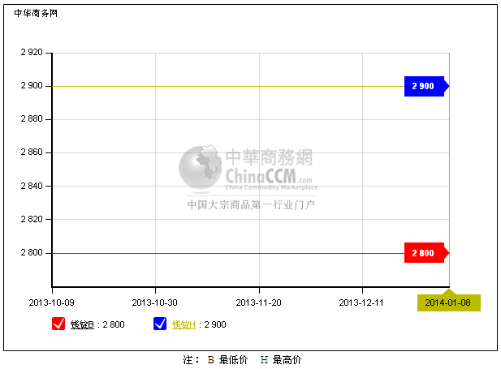

本周MB镁报2800-2900美元/吨，持平。

欧洲鹿特丹金属镁近期走势
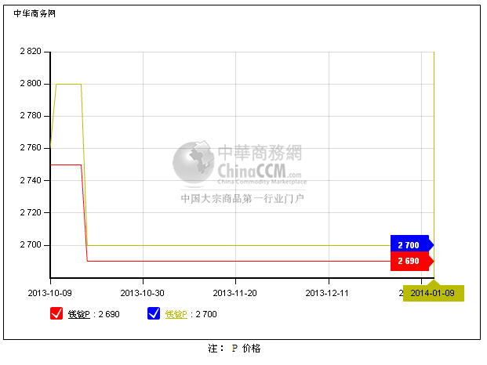

本周欧洲鹿特丹镁报2690-2700美元/吨，持平。

国内金属镁产品价格
产品 | 单位 | 最低价 |  | 最高价
镁锭 | 元/吨 | 15000 |  | 15450
镁粉 | 元/吨 | 山西 | 16400 | 16500
镁粉 | 元/吨 | 河南 | 16400 | 16500
镁合金 | 元/吨 | 17200 |  | 17300

国内镁与长江现货镁价格对比
日期 | 镁锭 |  | 长江现货镁
日期 | 最低价 | 最高价 | 最低价 | 最高价
2014-1-6 | 15000 | 15450 | 16350 | 16450
2014-1-7 | 15000 | 15450 | 16350 | 16450
2014-1-8 | 15000 | 15450 | 16350 | 16450
2014-1-9 | 15000 | 15450 | 16350 | 16450
2014-1-10 | 15000 | 15450 | 16350 | 16450

国内镁锭近期走势

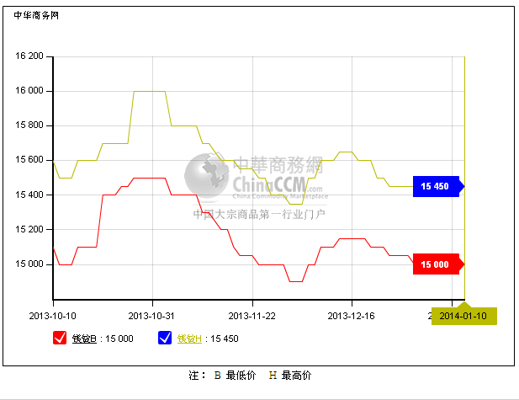

国内镁粉近期走势
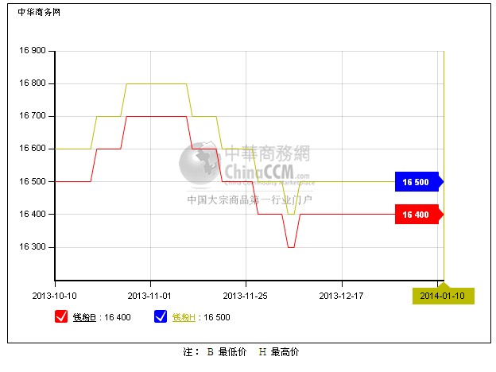

国内镁合金近期走势
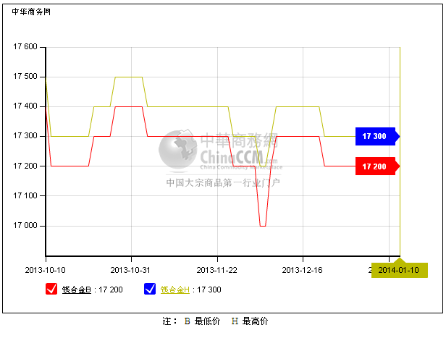

市场动态

五龙集团焦镁综合利用项目投产
1月2日，垣曲五龙集团110万吨焦化和6万吨镁合金综合利用项目正式投产。

南川区15万吨镁合金循环经济项目进厂道路建设工程招标
南川区15万吨镁合金循环经济项目进厂道路建设工程已由重庆市南川区发展和改革委员会以南川发改委批准实施，现对该项目施工进行公开招标。

闻喜打造两个产值百亿元大园区重点发展金属镁等产业
闻喜县重点扶持钢铁、镁铝深加工、高档玻璃、机械装备等主导产业。为推进园区化发展，县委、县政府着力打造两个产值100亿元以上的大园区。

美国对华纯镁作出反倾销行政复审终裁
2014年1月2日，美国商务部对华纯镁作出反倾销行政复审终裁：天津镁业国际有限公司倾销幅度为：0.03%（微量）。

分析评述

周评：镁价谨慎持稳
中商网讯：12月金属镁现货市场价格区间整理。因为价格行至底部降幅已经有限，同时买方也坚定了采购信心，市场成交开始好转，99.9%镁锭价格小幅回升。月末随需求转淡以及还贷等压力，镁价小幅回调并保持偏弱整理。

月内低点是月初的14900（陕西）-15350（山西）元/吨，月中上涨至15150-15650元/吨，月末回调至15000-15450元/吨，平均振幅在150-200元左右。

长江现货市场镁价相对较平稳。1#镁价格在月初小幅余跌后企稳，保持在16350-16450元/吨，并平稳运行至月底。

镁合金市场需求平淡，跟随原料价格整理，月内围绕17200-17300元/吨上下浮动。年底镁产品价格回归习惯性偏低行情。

进入1月份金属镁市场接上月末走势，整体维持稳定。目前山西镁锭酸洗价格在15400-15450元/吨附近。陕镁成交在15000元/吨。大多厂商表示元旦节后市场成交有所好转，多以走货为主。工厂库存量也保持在较低水平。但节前成交日已不多，部分厂家担心节后库存压力，心态欠稳。但行情波动也比较有限。（中华商务网小金属频道 请勿转载）
联系人：张洪凤 电话：10-58303356

